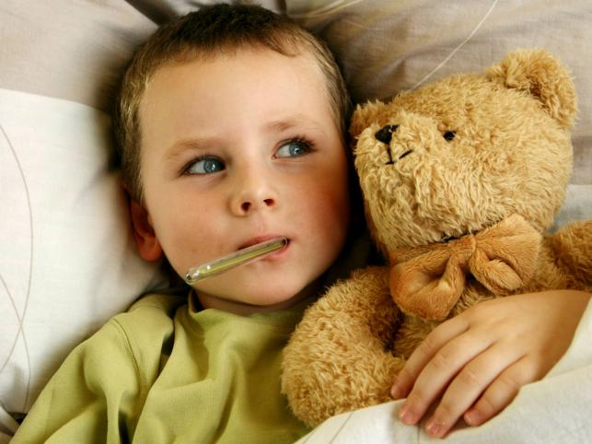

OSPA WIETRZNA
DZIECIĘCE CHOROBY ZAKAŹNE
Wywołuje wirus, który przenosi się drogą kropelkową i bezpośredni kontakt. Wiatrówką można się również zarazić od chorego na półpasiec, ponieważ obie choroby wywołuje ten sam wirus.
Dziecko zakażone jest już 2 dni przed wystąpieniem wysypki. Zakażanie kończy się dopiero gdy wszystkie pęcherzyki przyschną. Okres występowania trwa 14 - 28 dni.
OBJAWY:
- gorączka,
- katar, łagodny kaszel,
- na ciele pojawiają się niewielkie plamki,
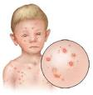
- z plamek tworzą się grudki, z grudek wypełnione płynem surowiczym pęcherzyki, a z pęcherzyków strupki, które odpadają po dwóch, trzech tygodniach,
- przy ostrym przebiegu choroby pęcherzyki mogą pojawić się na narządach płciowych, powiekach i buzi,
- swąd skóry. Jeżeli dziecko się nie drapie , na jego ciele nie pozostaną blizny,
- najczęściej spotykanym powikłaniem po ospie jest bakteryjne zapalenie skóry.
Obecne badania dowodzą, że na ospę można zachorować nawet kilka razy w życiu (rekordzista chorował aż 7 razy!), zazwyczaj przechorowanie daje odporność na całe życie, można jednak zachorować na półpaśca.
Najczęściej spotykanym powikłaniem po ospie jest bakteryjne zapalenie skóry.
LECZENIE:
- w razie gorączki podaje się ibuprofen, paracetamol,
- łagodzenie świądu skóry. Lekarz może zapisać leki antyhistaminowe,
- stosowanie miejscowo działających środków antybakteryjnych,
- krótka kąpiel dziecka, by przysychające strupki nie rozmiękały,
- do kąpieli można dodać nadmanganian potasu (do kupienia w aptece),
- dbać o odpowiednia temperaturę w mieszkaniu (ciepło nasila swędzenie).
PROFILAKTYKA : szczepienia ochronne.
Ważne: dziecko po przebyciu ospy ma osłabioną odporność i może łapać infekcje. By dojść do formy potrzebuje kilku miesięcy.

SZKARLATYNA (PŁONICA)
Chorobę wywołują bakterie paciorkowców (te same, co w przypadku anginy). Zarazić się można drogą kropelkową oraz przez zainfekowane przedmioty.
OBJAWY:
- choroba zaczyna się nagle gorączką, bólem gardła, brzucha, czasami wymiotami,
- pojawia się drobnoplamista wysypka obejmująca twarz z wyjątkiem trójkąta pomiędzy fałdami nosowymi i brodą (trójkąt Fiłatowa),
- wysypka dobrze widoczna jest w okolicy pach, pachwin i pośladkach,
- skóra jest szorstka,
- gardło jest żywoczerwone,
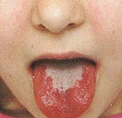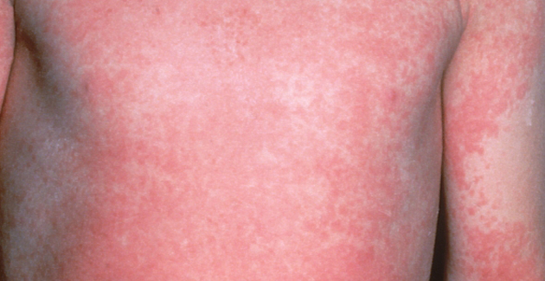

- po kilku dniach język jest malinowy,
- typowe jest złuszczanie skóry. Po 7 dniach łuszczy się skóra twarzy, po 2 tygodniach skóra tułowia, a po 3 tygodniach skóra dłoni i stóp.
LECZENIE:
- koniecznie podajemy antybiotyki (z grupy penicylin lub makroidowy), przez 10-14 dni,
- leki obniżające temperaturę ciała,
- nawadnianie organizmu,
- stosowanie preparatów łagodzących ból gardła,
- nie zmuszać dziecka do jedzenia.
Na szkarlatynę można chorować kilkakrotnie.
Szczepionki na tę chorobę nie ma.

ŚWINKA
Zakażenie dokonuje się drogą kropelkową i często bywa bezobjawowe. Okres wylęgania to 16-18 dni. Niemowlęta nie chorują ze względu na odporność wrodzoną uzyskaną od matki. U większości dorosłych stwierdza się istnienie przeciwciał.
OBJAWY:
- bywa wysoka gorączka,
- bolesność powiększonych i obrzękniętych ślinianek przyusznych, podżuchwowych i podjęzykowych,
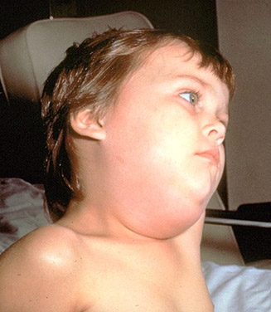
- twarz jest jakby opuchnięta,
- ból ślinianek nasila się przy kwaśnym smaku potraw,
- wirus świnki atakuje oprócz ślinianek także trzustkę. Dołączenie się bólów brzucha i wymiotów świadczy o obecności stanu zapalnego tego narządu,
- niekiedy zapaleniu ślinianek towarzyszy silny ból głowy oraz wymioty, co może świadczyć o współistnieniu zapalenia opon mózgowych (towarzyszy około 1/3 przypadków).
LECZENIE:
- świnki w zasadzie się nie leczy,
- chorym dzieciom można podać środek przeciwbólowy,
- podawanie dużej ilości płynów,
- odpowiednia higiena jamy ustnej,
- w poważniejszych przypadkach dziecko powinno pozostać w łóżku przez kilka pierwszych dni,
- najlepiej, jeśli dziecko nie chodzi do szkoły do czasu, gdy objawy ustąpią.
PROFILAKTYKA: :
Obecnie jest stosowana potrójna szczepionka, zabezpieczająca przed odrą, świnką i różyczką (MMR).

ODRA
W ostatnich latach występuje bardzo rzadko. Także przenoszona drogą kropelkową. Okres wylęgania wynosi od 9-14 dni. Największa zakaźność występuje na 5 dni przed pojawieniem się wysypki oraz 4 od chwili jej ukazania się.
OBJAWY:
- gorączka,
- zaczerwienione oczy i światłowstręt,
- katar, ból gardła i kaszel (często bardzo męczący, suchy),
- twarz dziecka wygląda jak po długotrwałym płaczu,

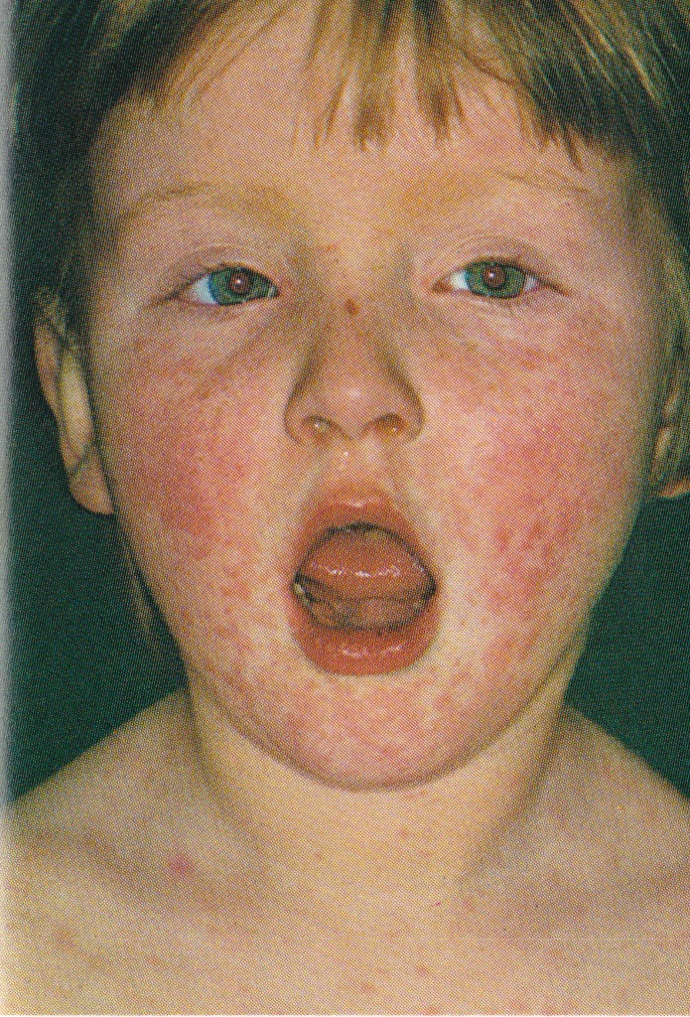
- pojawia się wysypka gruboplamista, zlewająca się. Pojawia się najpierw za uszami, przechodzi na twarz i szyję, a potem na tułów i kończyny.
- śluzówki jamy ustnej są zaczerwienione,
- od chwili ukazania się wysypki (po 4-5 dniach) temperatura opada i dziecko powoli wraca do zdrowia.
Odra jest dość ciężką chorobą i częściej niż po innych wystąpić mogą powikłania, takie jak: zapalnie ucha, zapalenie, zapalenie płuc, mięśnia sercowego oraz najgroźniejsze - odrowe zapalenie mózgu.

LECZENIE:
- objawowe,
- nie ma leków przeciwwirusowych, które byłyby skuteczne w przypadku odry,
- gorączkę u dziecka obniżamy lekami przeciwgorączkowymi,
- można podawać również leki przeciwkaszlowe.
- dziecko powinno leżeć w łóżku (również przez kilka dni po ustąpieniu gorączki), w zaciemnionym pokoju, co złagodzi światłowstręt. Jeśli oczy dziecka są bardzo zaczerwienione, można je przemywać roztworem soli fizjologicznej,
- pokój chorego dziecka powinien być często wietrzony.

PROFILAKTYKA: szczepienie MMR

RUMIEŃ ZAKAŹNY
Rumień zakaźny, nazywany piątą chorobą, to infekcja wirusowa, na która zapadają dzieci między 2 a 12 rokiem życia. Najwięcej zachorowań notuje się wiosną.
Rumień zakaźny to choroba wywoływana przez parwowirusa B19, rozprzestrzeniającego się droga kropelkową. Najczęściej atakuje dzieci, ale może również pojawić się u osoby dorosłej. Nie zawsze chory odczuwa objawy choroby, ale zawsze zaraża innych.

OBJAWY:
- pierwsze objawy rumienia zakaźnego przypominają objawy grypy,
- gdy pojawia się charakterystyczna, czerwona wysypka na policzkach, rozprzestrzeniająca się na ręce i nogi, niekiedy na całe ciało,
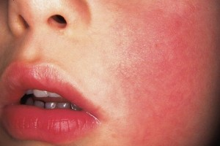
- wysypce towarzyszy świerzbienie skóry,
- dorośli przechodzą rumień zakaźny zwykle ciężej niż dzieci,
- obrzęk i ból stawów,
- gorączka i uczucie zmęczenia,
- lekarz stawia diagnozę na podstawie objawów, w razie wątpliwości może zlecić badania krwi.

LECZENIE:
Rumień zakaźny, jak większość chorób wirusowych, nie wymaga szczególnego leczenia. U większości pacjentów stosuje się jedynie leki łagodzące objawy choroby. W przypadku rumienia zakaźnego nie ma szczepionki, ale raz przebyty rumień zakaźny uodparnia na całe życie.

MONONUKLEOZA

Mononukleozą najłatwiej zarazić się przez pocałunek, dlatego często nazywana jest właśnie chorobą pocałunków. Wywołuje ją wirus przenoszony przez ślinę. Mononukleoza najczęściej atakuje dzieci i młodzież
OBJAWY:
- wysoka gorączka, do 40°C, która przeważnie dość długo się utrzymuje - bywa, że nawet dwa tygodnie,
- powiększone węzły chłonne w pachwinach, pod pachami, na szyi i pod żuchwą, - są twarde, wrażliwe na dotyk, mogą mieć wielkość fasoli, a czasem nawet włoskiego orzecha,
- silny ból gardła, migdałki często są powiększone i widać na nich szary nalot, który jest przyczyną nieprzyjemnego, mdłego zapachu z ust,
- pobolewania brzucha spowodowane powiększeniem śledziony, gruczołu położonego w górnej części jamy brzusznej po lewej stronie,
- obfity katar.
Przebycie mononukleozy oznacza nabycie trwałej odporności.

LECZENIE:
- nie ma specjalnych leków przeciwko mononukleozie. Organizm musi sam uporać się z chorobą,
- podstawą kuracji jest bardzo oszczędny tryb życia,
- najlepiej jest po prostu leżeć w łóżku i wypoczywać,
- temperaturę można obniżać, zażywając leki z paracetamolem albo ibuprofenem.
- trzeba dużo pić, żeby nie dopuścić do odwodnienia,
- dieta powinna być lekko strawna - oszczędzająca wątrobę i łagodna dla obolałego gardła. Jej podstawę, zwłaszcza w początkowym okresie choroby, mogą stanowić np. przecierane zupy,
- ból gardła można uśmierzać, płucząc je naparem rumianku lub Septosanem,
- należy też dbać, by powietrze w pokoju chorego było dobrze nawilżone. Można do wody w nawilżaczu dodawać olejki eteryczne (np. eukaliptusowy, sosnowy), które zmniejszają obrzęk śluzówki nosa. Ułatwi to oddychanie i jednocześnie zapobiegnie wysuszeniu śluzówek gardła.

POWIKŁANIA :
- powikłania mononukleozy zdarzają się rzadko, ale są poważne,
- najgroźniejsze jest pęknięcie śledziony. Towarzyszy temu silny ból zlokalizowany w lewej górnej części brzucha oraz objawy typowe dla wstrząsu - osłabienie, omdlenie, bladość, szybkie tętno, poty. Taka sytuacja wymaga natychmiastowej interwencji chirurga i usunięcia pękniętego narządu,
- ponadto w następstwie mononukleozy może pojawić się upośledzenie drożności dróg oddechowych,
- zapalenie mięśnia sercowego i tkanek otaczających serce,
- zajęcie szpiku kostnego bądź ośrodkowego układu nerwowego (mózgu i rdzenia kręgowego).
- a jeśli wirus zaatakuje wątrobę - zwykle dochodzi do żółtaczki, która także wymaga leczenia szpitalnego.
Nie ma szczepionki na mononukleozę.

RÓŻYCZKA
Różyczka jest wirusową chorobą zakaźną, a jedynym rezerwuarem wirusa jest człowiek. Zakazić się można od innego człowieka przez bezpośredni kontakt (droga kropelkowa), przez kontakt z materiałem zakaźnym i drogą krwionośną przez łożysko (płód od matki) w przypadku różyczki wrodzonej. Materiałem zakaźnym jest wydzielina jamy nosowo-gardłowej chorego, krew, kał, mocz. Dziecko z różyczką wrodzoną może wydalać wirusa z moczem nawet do 18. miesiąca życia. Okres wylęgania zakażenia wynosi 2–3 tygodnie, ale zakaźność dla otoczenia występuje 7 dni przed pojawieniem się objawów i około 5 dni po ich wystąpieniu.
Podatność na zakażenie jest powszechna. Najczęściej na różyczkę chorują dzieci w wieku przedszkolnym i szkolnym, ale chorować mogą także osoby dorosłe. Różyczka u dzieci ma zwykle przebieg łagodny, najczęściej nie powoduje następstw ani zgonów. Jeżeli zakażeniu ulegnie kobieta w pierwszych tygodniach ciąży (do 12. tygodnia, a zwłaszcza do 6.–8. tygodnia), może dojść do poronienia lub wielonarządowych uszkodzeń płodu, które mogą mieć charakter postępujący.

OBJAWY:
- choroba zazwyczaj przebiega bezobjawowo
- bóle głowy i mięśni,
- zapaleniem gardła i spojówek (bez światłowstrętu),
- stany podgorączkowe,
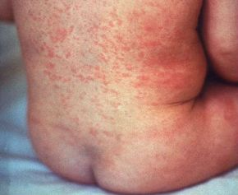

- dobę przed wystąpieniem wysypki dochodzi do bolesnego powiększenia węzłów chłonnych, zwykle karkowych, zausznych i szyjnych,
- następnie pojawia się wysypka, która jest różowa i na tułowiu i kończynach przypomina wysypkę płoniczą (jest drobna), na twarzy zaś przypomina wysypkę odrową. Po 2–3 dniach wysypka znika samoistnie, nie pozostawiając przebarwień,
- czasami dochodzi do łuszczenia skóry.
- u niektórych osób przebieg zakażenia może być bezwysypkowy, a jedynym objawem może być utrzymujące się powiększenie węzłów chłonnych, natomiast u małych dzieci właśnie wysypka może być pierwszym objawem choroby.
LECZENIE:
- wizyta u pediatry w celu ustalenia rozpoznania,
- leki przeciwgorączkowe w razie wystąpienia podwyższonej temperatury ciała.
PROFILATYKA: szczepienie MMR.

Opracowanie: st. piel, dypl. Beata Bodke

Źródło:
http://pediatria.mp.pl/choroby/chorobyzakazne/show.html?id=67591
http://www.poradnikzdrowie.pl/zdrowie/choroby-zakazne/mononukleoza-objawy-leczenie-powiklania_35357.html
http://www.poradnikzdrowie.pl/zdrowie/choroby-zakazne/rumien-zakazny-przyczyny-objawy-leczenie_36184.html
http://www.poradnikzdrowie.pl/zdrowie/choroby-zakazne/rumien-zakazny-przyczyny-objawy-leczenie_36184.htmltp://www.poradnikzdrowie.pl/ciaza-i-macierzynstwo/zdrowie-dziecka/odra-u-dzieci-przyczyny-objawy-leczenie-i-powiklania_41215.html

